Региональный конкурс исследовательских работ учащихся 5-7 классов
«Тропой открытий В.И.Вернадского»

Влияние дресс-кода на выбор девочками и женщинами
одежды для учебы, работы и отдыха

Трифонова Арина, 5 «А» класс
Школы-интерната № 21 ОАО «РЖД»
Руководитель: педагог дополнительного образования
Каправчук Анна Николаевна

Танхой, 2020

Введение

Оглавление
Введение 2
Проблема 3
Цель исследования 3
Задачи: 3
Методы исследования: 3
Гипотеза 3
Основная часть 3
Требования дресс-кода 3
Наблюдение 6
Интернет-опрос: 7
Устный опрос 9
Подсчет по фото 10
Выводы 10
Список использованных источников: 11
Приложение 1. Требования по школьной форме ШИ № 21 ОАО «РЖД» (памятка для родителей) 12
Приложение 2. Результаты опроса на школьном сайте 12
Приложение 3. Стандарты делового стиля (дресс-код) ОАО «РЖД» 13
Приложение 4. Фото воспитанниц школы-интерната № 21 в вечернее время 14
Приложение 5. Наблюдение за одеждой школьниц в учебное время 16
Приложение 6. Итоги интернет-опроса 17 января 2020 г. 17

Проблема
Считается, что девочки должны носить платья и юбки. Они бывают красивыми, но не во всех ситуациях в них удобно.

Цель исследования
Изучить реальные предпочтения в выборе одежды девочками и женщинами в ситуациях учебы/работы, отдыха и «особых случаев».

Задачи:
1. Изучить требования к школьной форме, требования дресс-кода ОАО «РЖД» и разные типы дресс-кода, предусмотренные этикетом.
2. Зафиксировать долю девочек-учениц школы-интерната № 21 в платьях, юбках и брюках в учебное и внеучебное время в будний день.
3. Провести интернет-опрос взрослых женщин о том, в какой одежде они в момент опроса.
4. Провести устный опрос школьниц о том, какую одежду они предпочли бы носить в школу, не будь дресс-кода.
5. Провести подсчет доли девочек и женщин в юбках и брюках на фото с торжественных школьных мероприятий.

Методы исследования:
литературный; наблюдение (с фотофиксацией); интернет-опрос; устный опрос, анализ фотодокументов.
Гипотеза: мы предположили, что в свободное время большинство девочек и женщин предпочитает брюки, джинсы, спортивные штаны и шорты, а юбки, платья и сарафаны носят либо тогда, когда должны подчиняться дресс-коду, либо как одежду «на выход» и «для особого случая».

Основная часть

Требования дресс-кода
Согласно ФЗ № 273-ФЗ от 29 декабря 2012 года «Об образовании в Российской Федерации», требования к одежде обучающихся отнесено к компетенции образовательной организации. В нашей школе-интернате № 21 ОАО «РЖД» требования к школьной форме размещены на школьном сайте и выдаются в виде памятки родителям при зачислении детей в школу и на родительских собраниях. Согласно этим требованиям, девочки должны носить черные брюки, юбку (костюмного, классического стиля), сарафан (в начальной школе), жилет тканевый, пиджак, белую блузку с воротником для галстука (парадная форма), блузки с воротником для галстука или вололазки пастельных тонов (голубые, розовые, бежевые, серые), а также бордовые, темно-синие (на каждый день).
Стандарты делового стиля (дресс-кода) ОАО «РЖД» отличаются сдержанностью и консервативностью. Регламентируется ношение форменной и корпоративной одежды. Женщинам-руководителям, в том числе руководителям среднего звена, предписывается носить деловой костюм, т.е. жакет с юбкой или брюками. Рядовые сотрудницы не обязаны носить костюм, если не участвуют в совещаниях и прочих официальных мероприятиях. Не рекомендуется использование для женского делового костюма ярких тканей. Минимальная длина юбки – до середины колена. В любое время года обязательны колготы или чулки матового телесного цвета. Блузка – однотонная или в тонкую полоску, имеющая рукава. Водолазка или джемпер не должны быть слишком обтягивающими. Эти требования прописаны в ряде приказов 2010-2011 гг., разъяснены в методическом пособии для работников ОАО «РЖД» по деловому протоколу (2014 г.) и Кодексе деловой этики (2015).
Таким образом, и дресс-код нашей школы, и дресс-код для женщин-руководителей ОАО «РЖД» допускает ношение брюк. Однако в младших классах школы девочкам рекомендуются сарафаны, а руководителей-женщин дресс-код обязывает носить колготы или чулки (что наверняка подразумевает и юбку – под брюками их не видно).
Требования к дресс-коду на официальных мероприятиях обычно указываются в приглашениях на эти мероприятия. Приведем требования к женской одежде для разных стандартов дресс-кода (на основе материалов к семинару по деловому этикету Марии Юдаковой, Санкт-Петербург):
Dress-code на официальных мероприятиях
White tie, Ultra-formal (Cravate blanche – фр.): «белый галстук». Самый формальный мужской костюм для парадного случая.
- Возможные мероприятия: вечерний прием у президента, бракосочетание посла, бал, вручение премии и т. п.
- Одежда женщины: полный вечерний туалет: вечернее платье «в пол», перчатки, туфли на каблуках и крошечная вечерняя сумочка. Нельзя: распущенные волосы а-ля натюрель, бижутерия, голые руки.
Black Tie (Cravate noire – фр.): «черный галстук».
- Возможные мероприятия: официальный вечерний прием, например рождественский, или свадьба, премьера в театре и т. п.
- Одежда женщины: платье для коктейля или длинное вечернее платье. Допустима бижутерия и отсутствие мехов.
Formal: «формальное вечернее мероприятие». Обычно означает то же, что и Black Tie, но иногда может подразумевать более модный вид, творческий подход.
- Возможные мероприятия: аналогично Black Tie.
- Одежда женщины: платье для коктейля, длинное платье или вечерний комплект из отдельных предметов.
Black Tie Invited: «черный галстук приветствуется».
- Возможные мероприятия: званый ужин в пафосном ресторане, корпоративный банкет, семейное торжество с большим количеством гостей и т. п. Если речь идет о коктейле, то обычно имеется в виду вечернее, но не слишком торжественное мероприятие, как правило, с напитками и фуршетом.
- Одежда женщины: платье для коктейля, длинное платье, нарядный костюм.
Black Tie Optional: «черный галстук не обязателен».
- Возможные мероприятия: аналогично Black Tie Invited.
- Одежда женщины: платье для коктейля, вечерние сепараты (отдельные предметы одежды, не составляющие комплекта), нарядный костюм.
Creative Black Tie: «черный галстук, творческий подход».
- Возможные мероприятия: аналогично Black Tie Invited.
- Одежда женщины: длинное или короткое платье или вечерний комплект, например, кружевная или расшитая блестками юбка в сочетании с тонким кашемировым джемпером.
Cocktail Attire: «коктейль».
- Возможные мероприятия: аналогично Black Tie Invited.
- Для женщины: платье для коктейлей.
Semi-formal: «полуформально». Самый каверзный dress-code. Он как будто допускает свободу, однако строго в соответствии с мероприятием.
- Возможные мероприятия: аналогично Black Tie Invited.
- Для женщины: после 18-00 лучше надеть платье для коктейлей (длинное — не приветствуется). До этого времени допустим нарядный костюм или дневное, но нарядное платье.
A5 (After Five): «после пяти». Такое обозначение может быть дополнено другими, например, A5 Semi formal. В противном случае A5 обозначает «Kоктейль».
- Возможные мероприятия: любое вечернее мероприятие, начинающееся после 17-00.
- Одежда женщины: платье для коктейля или нарядные сепараты, например, открытый расшитый топ и юбка. Как вариант – нарядный костюм с юбкой или брюками.
A5c (After 5 casual ) или Dressy Casual: «непринужденный вечерний стиль» (после пяти часов вечера).
- Возможные мероприятия: аналогично A5.
- Одежда женщины: лучше выбрать элегантный женственный костюм или нарядное дневное платье.
Casual: «кэжуал» — свободный стиль одежды.
- Возможные мероприятия: корпоративная вечеринка, например пикник и т.п.
- Одежда: всегда следует принимать во внимание характер мероприятия. В некоторых случаях лучше одеться элегантно, чем непринужденно.
Informal: «неформально» — означает то же, что и «casual».
Btr (Business Traditional) или Undress: «традиционный деловой костюм» или «повседневная форма одежды».
- Возможные мероприятия: деловая встреча.
- Одежда: обычный деловой костюм.
Bb (Business Best): «самый строгий и дорогой деловой костюм».
- Возможные мероприятия: ответственная деловая встреча, особенно с иностранными партнерами, деловой прием.
- Для женщины: серый, синий или бежевый костюм, белая блузка-сорочка, возможен галстук, телесного цвета прозрачные чулки, туфли черного цвета или цвета костюма, на невысоком каблуке (3-5 см).
Таким образом, торжественные вечерние события требуют от женщины платья (в зависимости от формата мероприятия – вечернего или коктейльного). Слово «брюки» появляется только в описании неформального стандарта A5 (After Five): «после пяти». Входит ли понятие «брючный костюм» в понятие «деловой костюм», из данного описания не ясно.
Единственное торжественное мероприятие в нашей школе, на котором по традиции участницы могут быть только в платьях – «Пушкинский бал».

Наблюдение
Наблюдение проводилось в будние дни (среда, четверг) 11 и 12 марта 2020 года.
Интернат: в тот вечер, когда велась фотофиксация (см. Приложение 4), в интернате присутствовали 27 девочек от 1 до 11 класса. Ни одной девочки в юбке или платье мы не встретили, 100% девочек были в джинсах, спортивных штанах, лосинах или шортах. Воспитатели устно подтвердили, что девочки не носят в интернате платья и юбки, считая, что это неудобно. Все 7 работавших во вторую половину дня воспитателей пришли в этот день на работу в брюках.
Школа: наблюдения и фиксация велись в первую половину дня, в учебное время на переменах между уроками.
Результаты наблюдений зафиксированы в таблице в Приложении и отражены на графике. Из 89 присутствовавших в день наблюдения в школе девочек 54 были в юбках и платьях (в том числе 34 ученицы начальной школы) и 35 девочек – в брюках. В классах с 5 по 11 число надевших в этот день брюки существенно превышает число девочек в платьях и юбках.
В начальной школе (1-4 класс) все девочки в платьях или юбках. С 5 по 8ые классы включительно в день наблюдения число девочек в брюках превышало число девочек в юбках или платьях. В 9 классе эти числа были равны. В 10-м классе у нас в школе нет девочек. Только в 11 классе из всей средней и старшей школы количество девочек в платьях и юбках оказалось выше, чем количество девочек в брюках.

Интернет-опрос:
Был проведен в Facebook в женском сообществе FemTalking 17 января.
Из ответивших на опрос «в один клик» в брюки/штаны/шорты/шаровары были одеты 480 опрошенных женщин, в юбку/платье – 87, в другую одежду – 59, без одежды были 13 человек. Свой выбор одежды некоторые респондентки мотивировали временем года и сообщили, что в более теплую погоду их выбор мог бы быть другим.

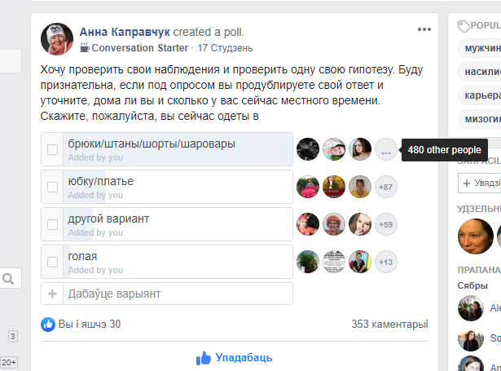
В комментариях к этому опросу и время, и надетую на себя одежду (или только одежду, без времени) указали 298 участниц этой группы. Полученные ответы были разнесены по времени суток от 0 до 24 часов с часовыми периодами (опрашиваемые указывали местное время). Итоговая таблица – в Приложении 6.
В общем итоге 76% опрошенных были в штанах, брюках, лосинах, пижамах, 13,75% в платьях-юбках-сарафанах-ночнушках, 7,38% в "другом" (длинные футболки и т.п.), 2,68% без одежды.
На графиках ниже отражено, как оказались распределены виды одежды в зависимости от времени суток, в которое отвечали опрашиваемые. Обращает на себя внимание на непрерывность графика "брюки" независимо от времени суток и прерывистость всех остальных. Судя по пикам графиков, опрос застал подавляющее большинство в вечернее время. Но ни в какой период суток число женщин, одетых в момент опроса в юбки и платья или иные виды одежды (длинная майка, свитер с колготками и т.п.) не превышало даже суммарно число женщин, одетых в брюки, джинсы, штаны или пижаму.

Устный опрос
Опрос девочек-школьниц, выборка случайная (между уроками и соревнованиями по пионерболу)
Заданный вопрос: В чем бы ты ходила в школу, если можно было бы ходить в чем угодно?
Полученные ответы:
Вероника Ф. 6 кл. классические штаны, свитер
Лиза Р. 5 кл. брюки и классическая кофта
Наина М. 7 кл. костюм аниме
Эвелина М. 2кл. джинсы, толстовка
Саша Н. 5 кл. джинсы, толстовка
Аэлита З. 5 кл. джинсы, футболка
Лена В. 4 кл. футболка, брюки
Наташа Б. 4кл. футболка, брюки
Соня К. 4 кл. футболка, брюки
Кира О. 6 кл. спортивный костюм

Из всех полученных ответов только ответ Наины М. можно считать голосом в пользу юбок: костюм школьницы в мультфильмах аниме предполагает короткую юбку и чулки. 9 из 10 опрошенных девочек разных возрастов хотели бы ходить в школу в брюках или иных штанах (классических, спортивных).

Подсчет по фото
На фотографиях с Пушкинского бала-2019 все 100% старшеклассниц в длинных платьях.
На фотографиях с выпускного бала-2019 100% выпускниц в платьях (по словам педагогов, за последние 20 лет только 1 выпускница была на выпускном вечере в брючном костюме).
На выборочных фото классов с праздника 1 сентября 2019 года 100% учениц в платьях или юбках.

Выводы
1. Требования к школьной форме в нашей школе и требования дресс-кода ОАО «РЖД» для женщин-руководителей допускают ношение костюмов с юбками или брюками. В начальной школе платье или сарафан обязательны. Подавляющее большинство типов дресс-кода для торжественных мероприятий, приемов и вечеринок предусматривают для женщин только платья или юбки.
2. В учебное время доля девочек в платьях и юбках в день наблюдения была выше, чем доля девочек в брюках, исключительно за счет учащихся начальной школы. Начиная с 5 класса девочки предпочитают и в учебных ситуациях брюки юбкам. Во внеучебное время все 100% девочек в интернате носят спортивные штаны, лосины или шорты.
3. По результатам интернет-опроса в закрытой женской группе в социальной сети Facebook выяснилось, что на момент опроса 76% описавших свою одежду с указанием времени суток были в штанах, брюках, лосинах, пижамах, 13,75% в платьях-юбках-сарафанах-ночнушках, 7,38% в "другом" (длинные футболки и т.п.), 2,68% без одежды. В опросе «в один клик» отрыв между теми, кто был в брюках, еще более значительный (480 чел. в брюках и только 87 в платьях или юбках).
4. Отвечая на устный вопрос о том, какую одежду они предпочли бы носить в школу, не будь дресс-кода, 90% опрошенных девочек сказали про брюки или штаны, 10% - «костюм аниме».
5. На особо торжественных школьных мероприятиях («Пушкинский бал», выпускной бал, 1 сентября) все зафиксированные на фото девушки и девочки одеты в платья или юбки.
Гипотезу считаем подтвержденной: в свободное время (вне работы, на отдыхе, дома или в интернате) в холодный период года большинство девочек и женщин предпочитает брюки, джинсы, спортивные штаны и шорты. Юбки, платья и сарафаны носят либо тогда, когда этого требует дресс-код, либо как одежду «на выход» и «для особого случая».
Возможно, при проведении исследования в другое время года результаты были бы иными. Наблюдения будут продолжены.

Список использованных источников:
https://www.cosmo.ru/fashion/trends/5-vazhnyh-pravil-delovogo-dress-koda-dlya-zhenshchin/ 5 важных правил делового дресс-кода для женщин
Путеводитель нового сотрудника ОАО «РЖД». Информационный справочник. М.: Корпоративный университет РЖД. 2019 – 149 с.
Юдакова М.А. Материалы семинара «Деловой этикет» - готовятся к публикации, получены от автора.

Приложение 1. Требования по школьной форме ШИ № 21 ОАО «РЖД» (памятка для родителей)
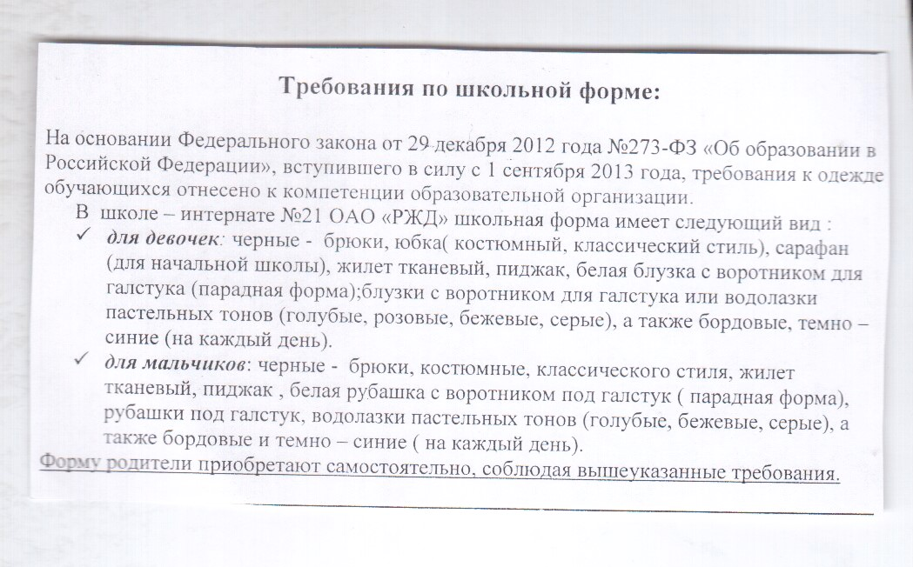

Приложение 2. Результаты опроса на школьном сайте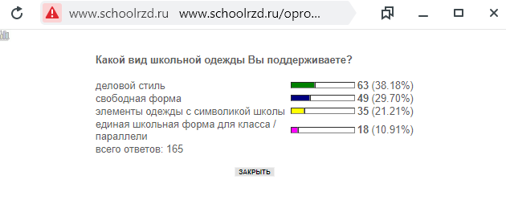

Приложение 3. Стандарты делового стиля (дресс-код) ОАО «РЖД»
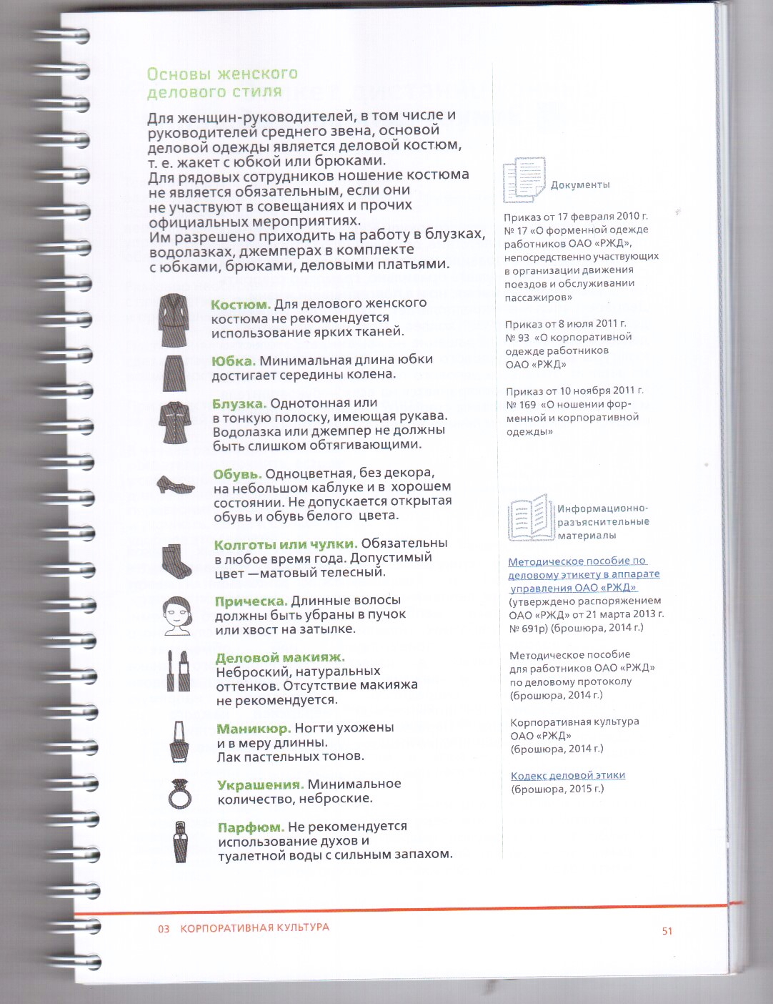1.

Приложение 4. Фото воспитанниц школы-интерната № 21 в вечернее время
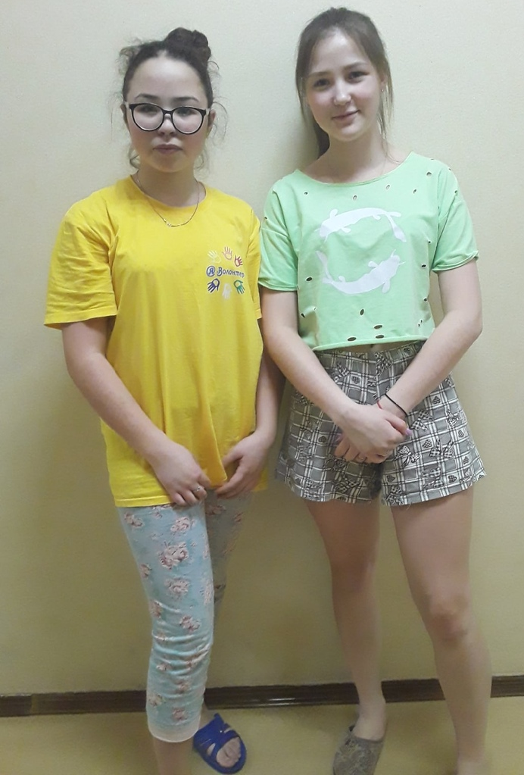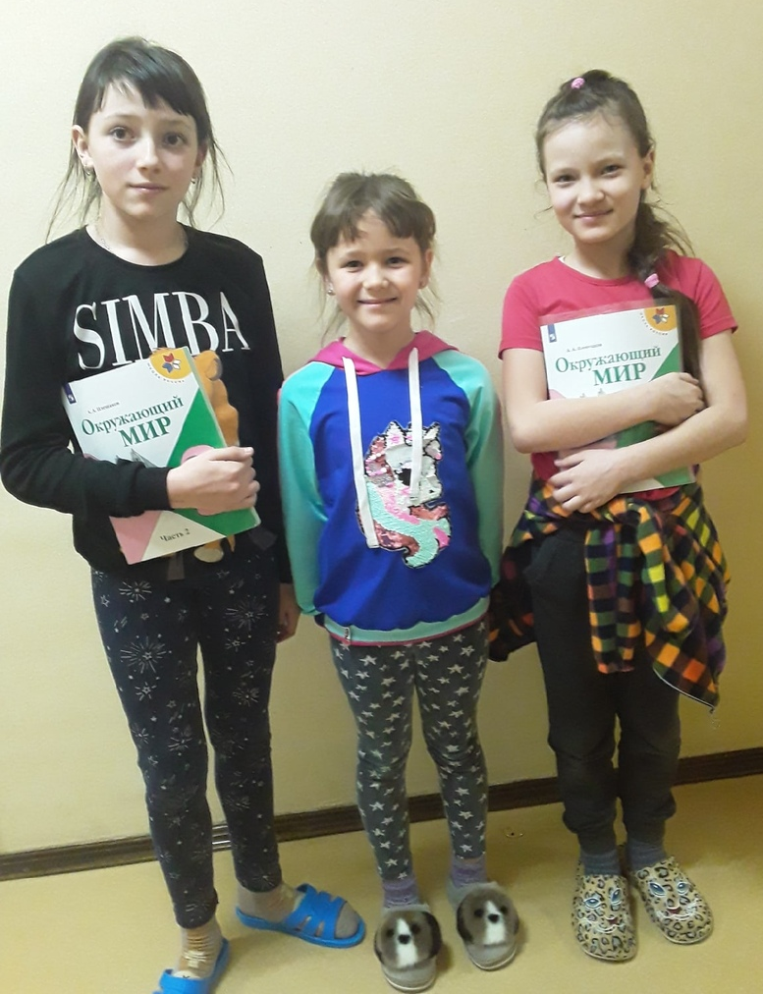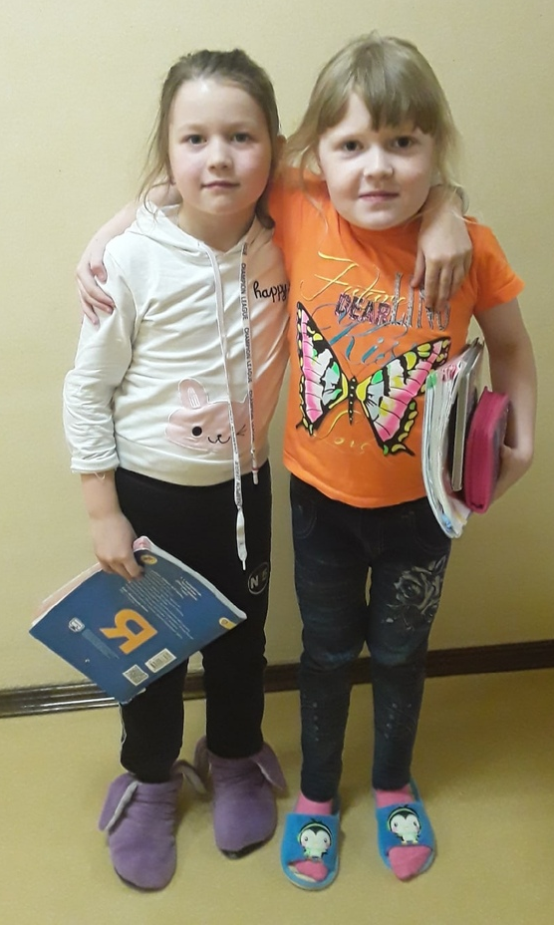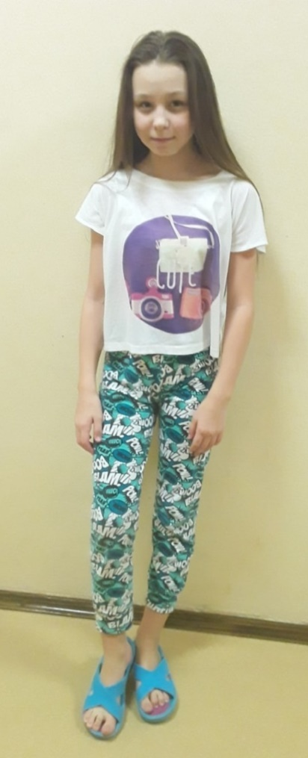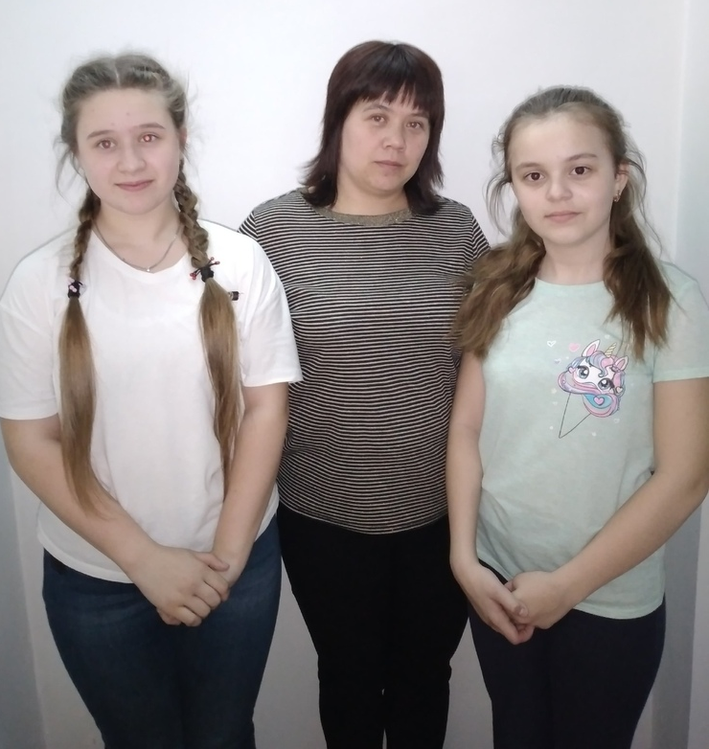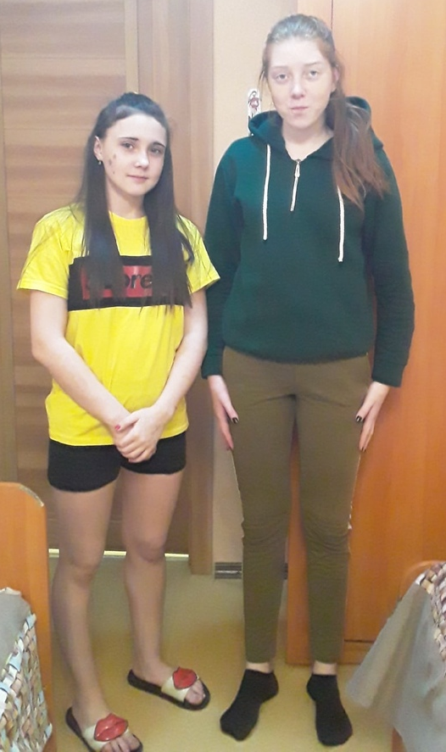

Приложение 5. Наблюдение за одеждой школьниц в учебное время
Класс | Брюки | Юбки, платья | Всего девочек
11 класс | 1 | 3 | 4
10 класс | 0 | 0 | 0
9 класс | 2 | 2 | 4
8б класс | 3 | 2 | 5
8а класс | 6 | 0 | 6
7 класс | 6 | 5 | 11
6 класс | 11 | 5 | 16
5 класс | 6 | 3 | 9
4 класс | 0 | 8 | 8
3б класс | 0 | 5 | 5
3а класс | 0 | 5 | 5
2 класс | 0 | 6 | 6
1 класс | 0 | 10 | 10
ИТОГО | 35 | 54 | 89

Приложение 6. Итоги интернет-опроса 17 января 2020 г.
Время, период | Штаны, брюки, джинсы, пижама | Юбка, платье, сарафан, ночная рубашка | Другое | Без одежды
с 0 до 1 | 5 | 1
с 1 до 2 | 4 |  | 1
с 2 до 3 | 1
с 3 до 4 | 2
с 4 до 5 | 1 | 1
с 5 до 6 | 2
с 6 до 7 | 3 |  |  | 1
с 7 до 8 | 2 | 1
с 8 до 9 | 3 | 1 | 1
с 9 до 10 | 1 | 1 | 1
с 10 до 11 | 1 |  | 1
с 11 до 12 | 2
с 12 до 13 | 4
с 13 до 14 | 1
с 14 до 15 | 0 | 1
с 15 до 16 | 3 |  | 1
с 16 до 17 | 10 | 2
с 17 до 18 | 30 | 4 | 3
с 18 до 19 | 36 | 10 | 2 | 2
с 19 до 20 | 34 | 6 | 2
с 20 до 21 | 25 | 3 | 3
с 21 до 22 | 18 | 2 | 4
с 22 до 23 | 20 | 1 |  | 2
с 23 до 00 | 15 |  | 1 | 2
не указано | 4 | 7 | 2 | 1
Итого: | 227 | 41 | 22 | 8 | 298
Процентная доля | 76,17% | 13,75% | 7,38% | 2,68%

